Что такое коробка Ганна
Коробкой Ганна называется некое построение углов Ганна, при котором первоначальная вибрация раскладывается на составляющие. С другой стороны — коробка Ганна — это куб на плоскости, вписанный в квадрат. В данном случае квадратом является размерность первоначальной вибрации или первоначальной волны. Типичная коробка Ганна изображена на рисунке жёлтыми линиями:

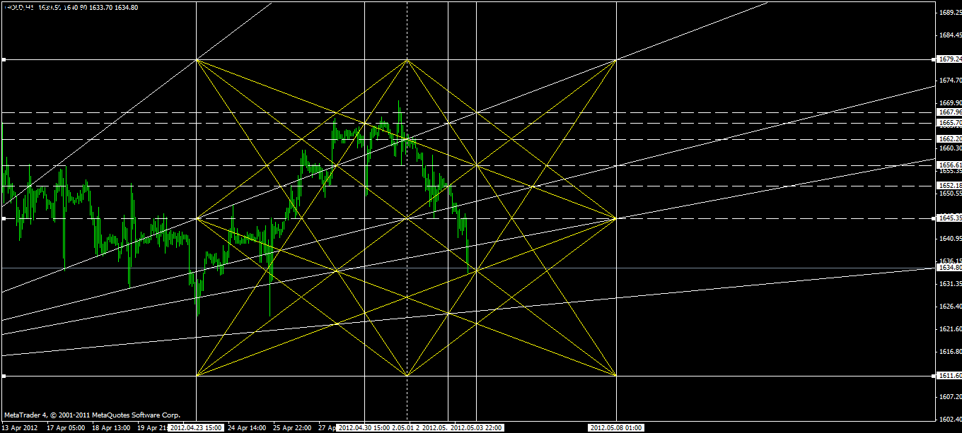Построение коробки Ганна Итак, давайте разберёмся, как же строится коробка.
Для начала как обычно нужно найти первоначальную волну — для этого ищем экстремальные точки цены.
Давайте возьмём экстремальную точку на евро по цене 1,34844, которая была 2012.02.24 20:00. Проводим через данную точку (то есть через свечу на графике цены) вертикальную и горизонтальную линию. На рисунке это выглядит так:
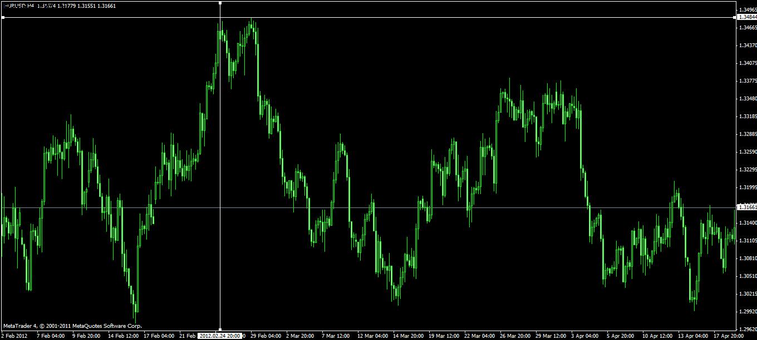Отлично! Нашли экстремум, теперь выберем второй экстремум с максимальной ценой, но ценой меньше чем первый найденный экстремум. Затем находим минимум между этими двумя экстремальными точками. Через минимум проводим горизонтальную линию, через второй экстремум (максимум) проводим вертикальную линию. Получаем первоначальную вибрацию, которую мы заключили в квадрат. Все описанные действия называются квадратированием графика. Квадратирование графика даёт нам возможность строить углы и коробку Ганна, а так же указывает уровни цены и временные составляющие, которые были рассмотрены ранее. Итак, первоначальная вибрация, заключённая в квадрат, у нас выглядит так:
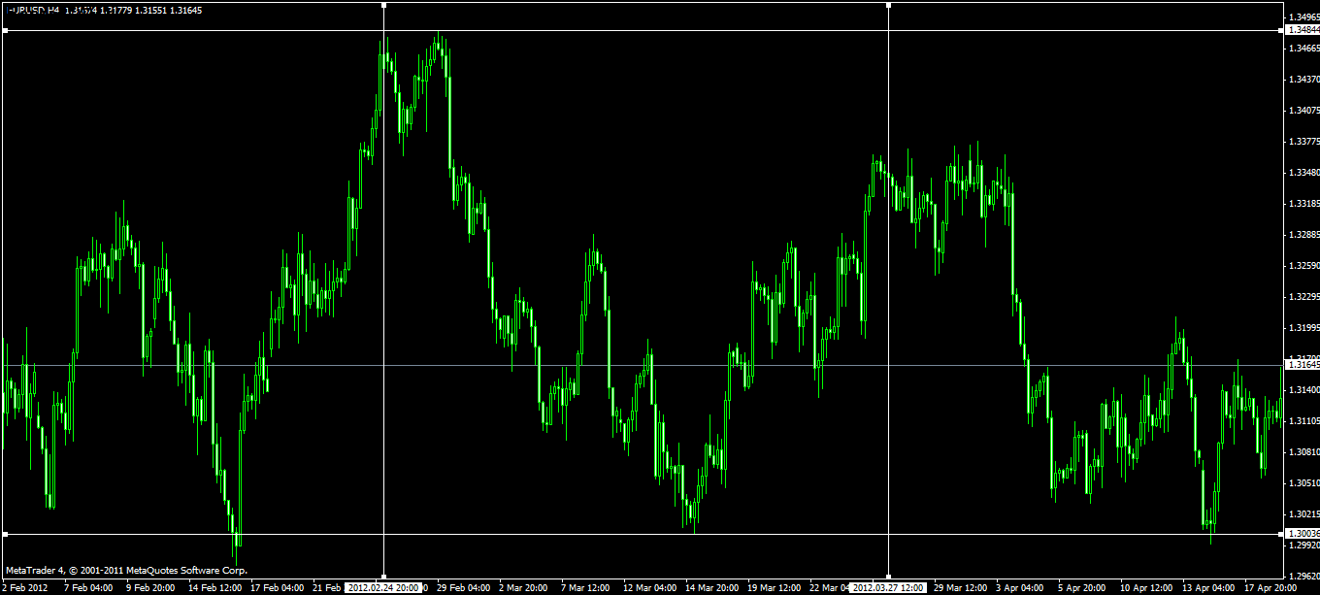Теперь мы можем построить угол 1 к 1, но чтобы углы нам не мешались, построим сначала коробку Ганна:
- Делим полученный «квадрат» пополам по цене и по времени.
- Строим углы 1 к 1 из каждого угла квадрата, то есть проводим диагонали.
На этом пока остановимся. Должно получиться следующее построение на графике Eur/Usd:
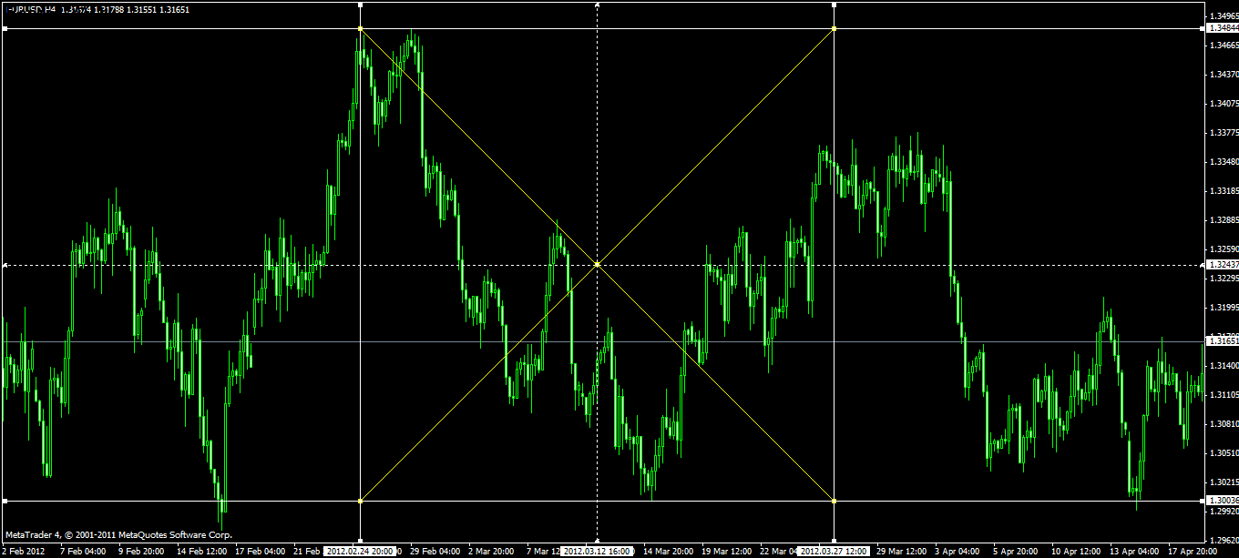Далее, проводим дополнительные диагонали и на выходе получаем почти готовую коробку Ганна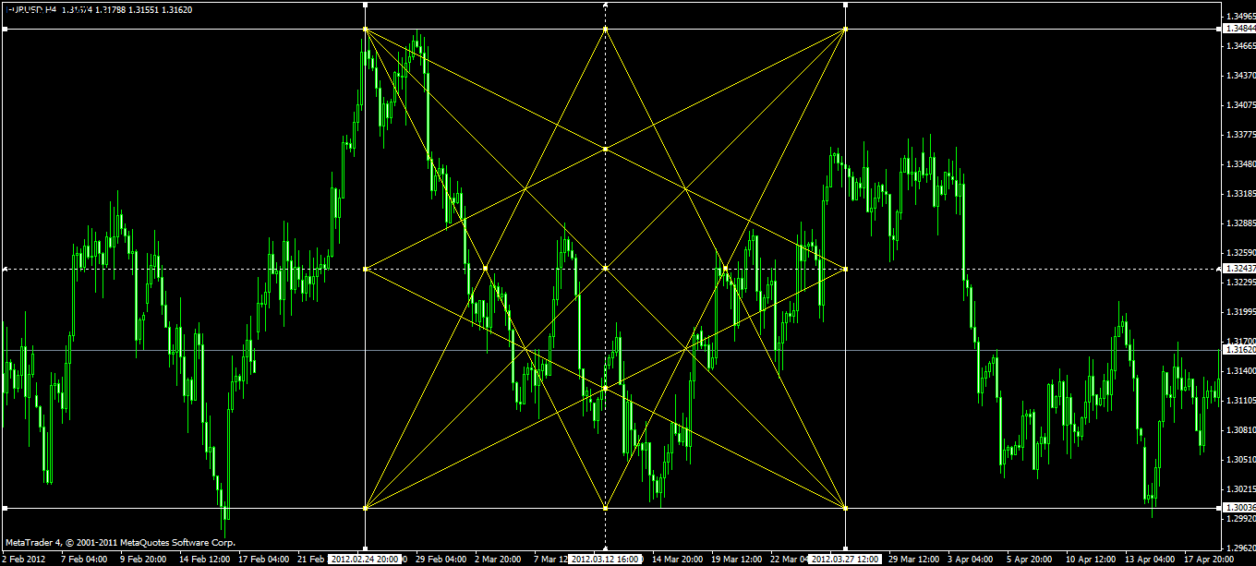Теперь посмотрим как строиться коробка в остальных квадратах и когда наиболее продуктивно строить и использовать коробку, а так же временные параметры, в которых возможен разворот тенденции. Построение коробки Ганна в других квадратах ни чем не отличается от построения коробки Ганна в квадрате первоначальной вибрации. То есть так же делается квадратирование графика, затем проводятся основные и второстепенные линии коробки. Рассмотрим построение коробки Ганна в других квадратах:

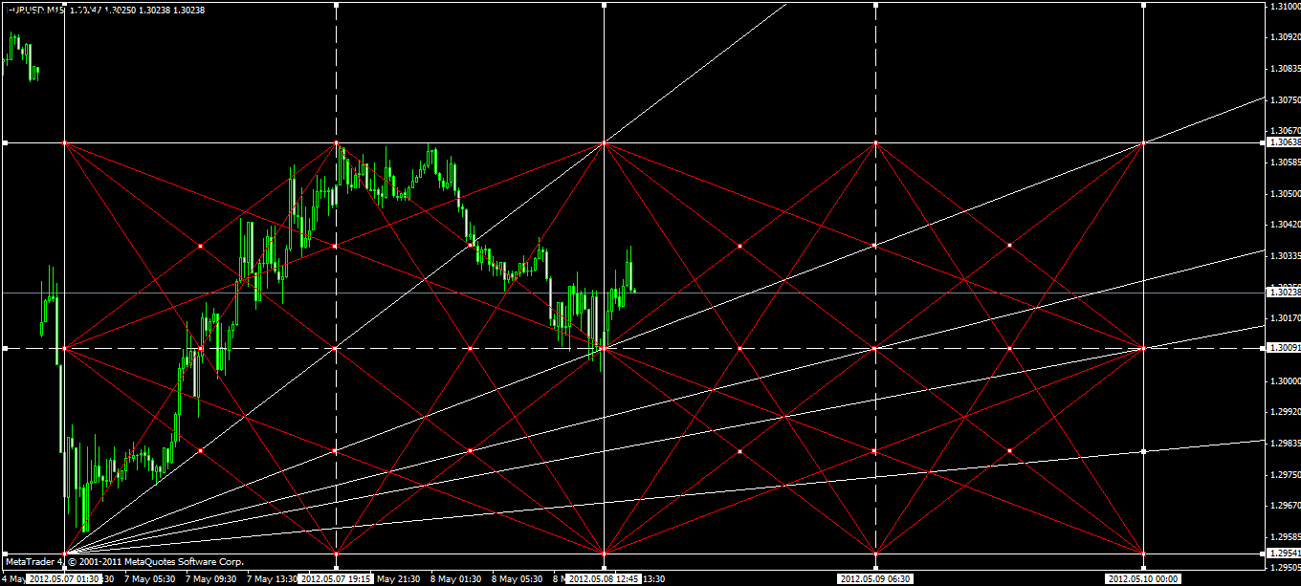Как видно — коробки в разных квадратах абсолютно одинаковые. Различаются только временные параметры коробки, как они строятся — рассмотрим далее. Временные параметры коробки
Коробка Ганна даёт не только сопротивления-поддержки, но и время возможных разворотов. Не всегда конечно временной параметр коробки укажет разворот тренда, а вот краткосрочные развороты можно ловить и весьма не плохо.
Для получения временных параметров коробки нужно в местах пересечений линий коробки провести вертикальные линии — это и будет временем разворотов. Наиболее качественный сигнал возникает когда цена растёт до временного параметра, а так же свеча закрывается с ростом непосредственно во времени разворота. Если цена находиться во флете, то разворот стоит ловить в связи с общим направлением.

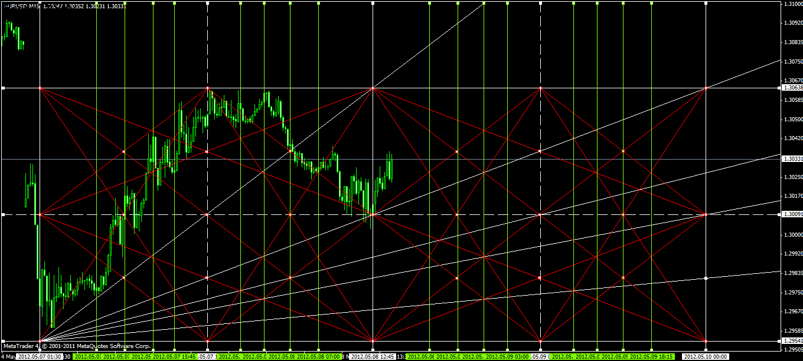Дополнительные временные параметры получаем с помощью добавления вертикальных линий в местах пересечения линий коробки и углов Ганна (в тех местах, где есть проходящие углы: 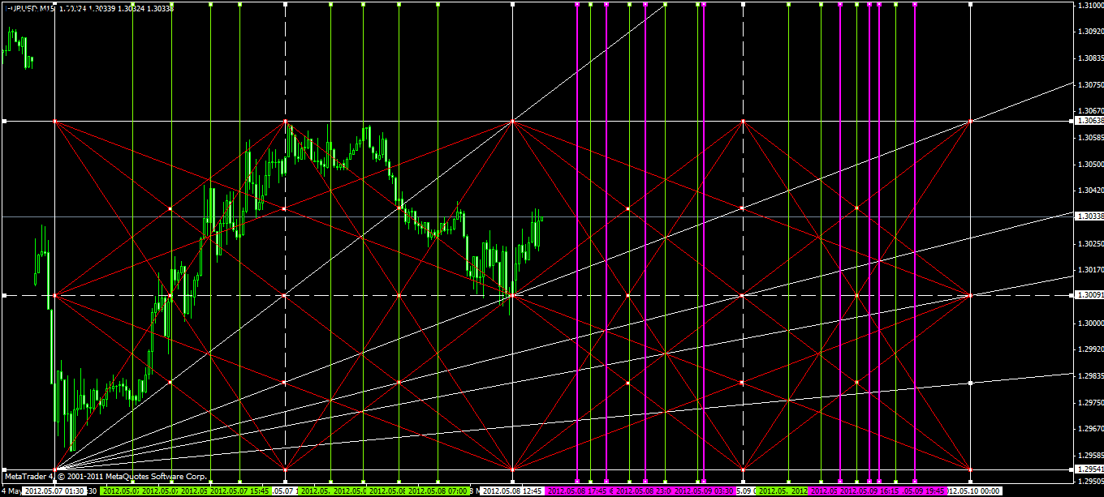Второстепенные линии коробки
Как я уже написал, кроме основных линий коробки Ганна, есть ещё и дополнительные линии. Их целесообразно строить при больших размеров коробки Ганна.
Дополнительные линии проводятся так же как основные линии, но не в середину/экстремум квадрата, а во временные линии:

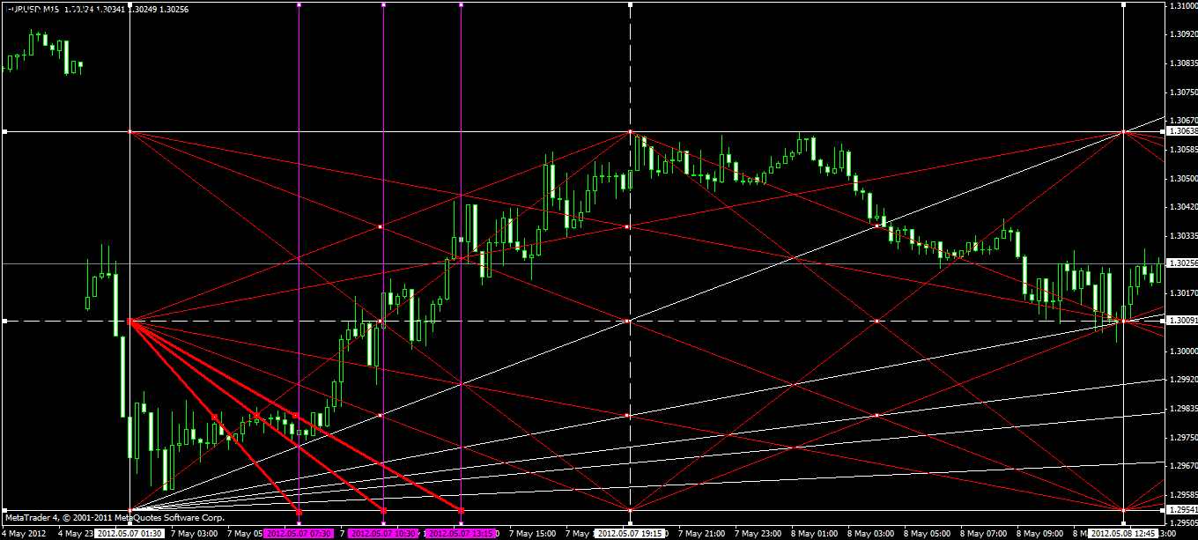Читайте также:
• Построение углов Ганна (способ TAV) Углы в стратегии GANN Существует множество определений углов. В ТС GANN под углом подразумевается некие линии тренда, проведённые от самого начала этого тренда....
• GannLevels — индикатор уровней Ганна Индикатор GannLevels стоит уровни Ганна в зависимости от открытия дня. Настройки индикатора просты: Количество дней, на которых будут строиться углы; Отображать или нет...
• Книга В.Д.Ганна «Магическое слово» на русском языке В.Д. Ганн «Магическое слово» Эту книгу Ганн написал в 1950 году.

